**Modulo 4**

1

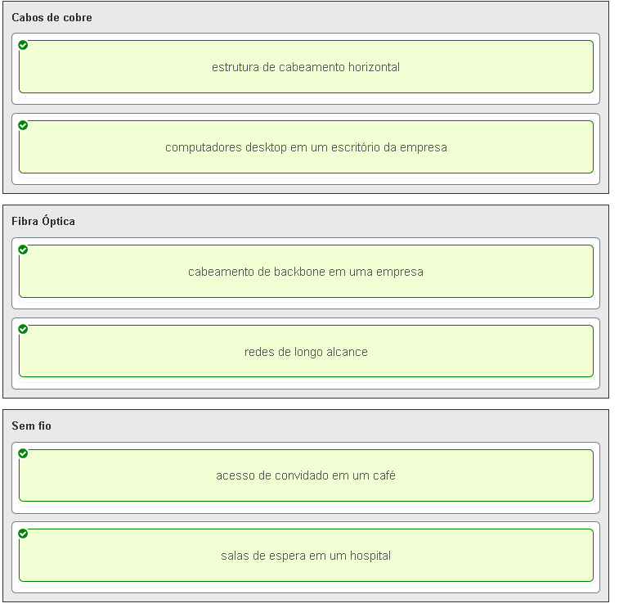

2 - Um administrador de redes está mensurando a transferência de bits pelo backbone da empresa para uma aplicação de finanças de missão crítica. O administrador percebe que a taxa de transferência da rede parece inferior à largura de banda esperada. Que três fatores podem influenciar as diferenças na taxa de transferência? (Escolha três.)

- o volume de tráfego que está atravessando a rede

- a sofisticação do método de encapsulamento aplicado aos dados

- o tipo de tráfego que está atravessando a rede

- a latência que é criada pelo número de dispositivos de rede que os dados atravessam

- a largura de banda da conexão WAN com a Internet

- a confiabilidade da infraestrutura Ethernet Gigabit do backbone

3 - Quais são as duas características do cabo de fibra óptica? (Escolha duas.)

- Ele não é afetado por EMI ou RFI.

- Cada par de cabos é envolvido por uma película metálica.

- Ele combina as técnicas de isolamento, blindagem e trançamento para proteção dos dados.

- Contém normalmente 4 pares de fios de fibra óptica.

- É mais caro que o cabeamento UTP.

4 - Qual é a função principal da camada Física na transmissão de dados na rede?

- criar os sinais que representam os bits em cada quadro para a mídia

- fornecer endereçamento físico para os dispositivos

- determinar o caminho que os pacotes percorrem na rede

- controlar o acesso aos dados à mídia

5 - Com o uso de fio de cobre de par torcido não blindado em uma rede, o que causa o cruzamento dentro dos pares de cabos?

- o campo magnético em torno dos pares adjacentes de fio

- o uso de fio trançado para proteger os pares de fios adjacentes

- o reflexo da onda elétrica de volta da extremidade distante do cabo

- a colisão causada por dois nós tentando usar a mídia simultaneamente

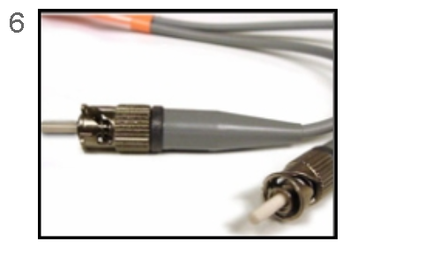

Consulte o gráfico. Que tipo de cabeamento é mostrado?

* STP
* UTP
* Coaxial (coax)
* fibra

7 - Além da extensão do cabo, quais são os dois fatores que podem interferir com a comunicação de dados em cabos UTP? (Escolha duas.)

* Crosstalk (diafonia)
* largura de banda
* tamanho da rede
* técnica de modulação de sinal
* interferência eletromagnética

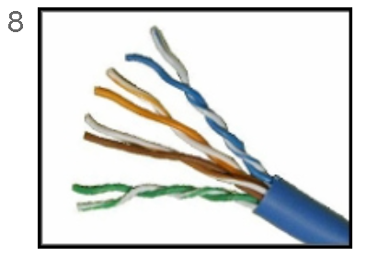

Consulte o gráfico. Que tipo de cabeamento é mostrado?

* STP
* UTP
* Coxial (coax)
* fibra

9 - Quais são os dois dispositivos que comumente afetam as redes sem fio? (Escolha duas.)

* Blu-ray
* home theaters
* telefones sem fio
* microonda
* lâmpadas incandescentes
* discos rígidos externos

Modulo 6 – Dynamic

10 - Quais duas declarações descrevem os serviços fornecidos pela camada de link de dados? (Escolha duas.)

* Ele define o esquema de endereçamento de entrega de ponta a ponta.
* Ele mantém o caminho entre os dispositivos de origem e destino durante a transmissão de dados.
* Ele gerencia o acesso de quadros para a mídia de rede.
* Ele fornece entrega confiável através do estabelecimento de links e controle de fluxo.
* Ele garante que os dados do aplicativo serão transmitidos de acordo com a priorização.
* Ele empacota várias PDUs de Camada 3 em um formato de quadro compatível com a interface de rede

11 - Qual é a função do valor do CRC encontrado no campo FCS de um quadro?

* verificar a integridade do quadro recebido
* verificar o endereço físico no quadro
* verificar o endereço lógico no quadro
* computar o cabeçalho da soma de verificação para o campo de dados no quadro

12 - O que está contido no trailer do quadro de enlace de dados?

* endereço lógico
* endereço físico
* dados
* detecção de erros

13 - Qual afirmativa descreve uma característica dos campos de cabeçalho do quadro da camada de enlace de dados?

* Todos incluem os campos de controle de fluxo e conexão lógica.
* Os campos de cabeçalho do quadro ethernet contêm os endereços origem e destino camada 3.
* Variam dependendo dos protocolos.
* Incluem informações sobre os aplicativos do usuário.

14 - Uma equipe de rede está comparando as topologias WAN físicas para conectar sites remotos a uma construção matriz. Qual topologia oferece alta disponibilidade e conecta alguns, mas não todos, sites remotos?

* mesh
* mesh parcial
* hub e spoke
* ponto-a-ponto

15 - Quais dois campos ou recursos a Ethernet examina para determinar se um quadro recebido é passado para a camada de link de dados ou descartado pela NIC? (Escolha duas.)

* MDIX Automático
* CEF
* Sequência de Verificação de Quadro (FCS)
* tamanho mínimo do quadro
* endereço MAC origem

16 - Qual tipo de comunicação de mídia não requer arbitragem de mídia na camada de link de dados?

* determinístico
* half duplex
* full-duplex
* acesso controlado

17 - Que afirmativa descreve uma topologia em estrela estendida?

* Os dispositivos finais se conectam a um dispositivo central intermediário, que, por sua vez, conecta-se a outros dispositivos centrais intermediários.
* Os dispositivos finais são conectados entre si por um barramento e cada barramento conecta-se a um dispositivo central intermediário.
* Cada sistema final está conectado ao respectivo vizinho através de um dispositivo intermediário.
* Todos os dispositivos finais e intermediários são conectados em cadeia entre si.

18 - Qual é uma característica da subcamada LLC?

* Fornece o endereçamento lógico necessário que identifica o dispositivo.
* Fornece a delimitação de dados de acordo com os requisitos de sinalização física do meio.
* Coloca informações no quadro, que permitem que vários protocolos de Camada 3 utilizem a mesma interface e meio físico de rede.
* Define os processos de software que fornecem serviços à camada física.

19 - Quais são as três maneiras pelas quais o controle de acesso a mídia é usado na rede? (Escolha três.)

* Ethernet utiliza CSMA/CD.
* O controle de acesso de mídia fornece o posicionamento de quadros de dados na mídia.
* O acesso baseado em contenção também é conhecido como determinístico.
* 802.11 utiliza CSMA/CD.
* Os protocolos da camada de enlace definem as regras de acesso a diferentes mídias.
* As redes com acesso controlado reduziram o desempenho devido a colisões de dados.

20 - Durante o processo de encapsulamento, o que acontece na camada de enlace de dados em um computador conectado a uma rede Ethernet?

* Um endereço IP é adicionado.
* O endereço lógico é adicionado.
* O endereço físico é adicionado.
* O número da porta do processo é adicionado

21 - Quais três itens estão contidos em um cabeçalho Ethernet e trailer? (Escolha três.)

* endereço IP origem
* endereço MAC origem
* endereço IP destino
* endereço MAC destino
* informações de verificação de erros

22 - Que tipo de regra de comunicação melhor descreve o CSMA/CD?

* método de acesso
* controle de fluxo
* encapsulamento da mensagem
* codificação da mensagem

23 - Quais três partes básicas são comuns a todos os tipos de quadros suportados pela camada de link de dados? (Escolha três.)

* cabeçalho
* campo de tipo
* Tamanho da MTU
* dados
* trailer
* Valor CRC

24 - Qual declaração é verdadeira sobre o método de acesso CSMA/CD usado na Ethernet?

* Quando um dispositivo ouve um sinal de portadora e transmite, não pode ocorrer uma colisão.
* Um sinal de interferência faz com que apenas os dispositivos que causaram a colisão executem um algoritmo de recuo
* Todos os dispositivos de rede devem ouvir antes de transmitir.
* Dispositivos envolvidos em uma colisão recebem prioridade para transmitir após o período de recuo.

Modulo 7

25 - Qual é o recurso de MDIX automático em um switch?

* a configuração automática de uma interface para uma operação de 10/100/1000 Mb/s
* a configuração automática de uma interface para uma conexão de cabo Ethernet direto ou cruzado
* a configuração automática de operação full-duplex em um único cabo Ethernet de cobre ou óptico
* a capacidade de ligar ou desligar uma interface de switch de forma adequada se uma conexão ativa é detectada

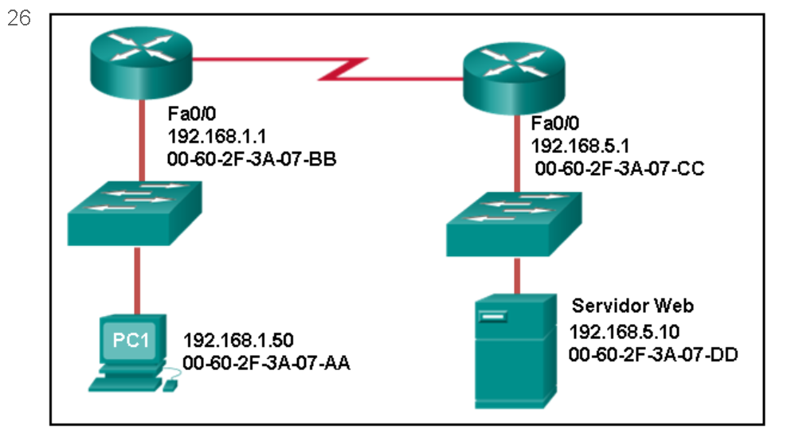

Considere a figura. Qual é o endereço MAC destino do quadro Ethernet ao sair do servidor Web se o destino final é PC1?

* 00-60-2F-3A-07-AA
* 00-60-2F-3A-07-BB
* 00-60-2F-3A-07-CC
* 00-60-2F-3A-07-DD

27 - Um switch de Camada 2 é usado para alternar quadros de entrada de uma porta 1000BASE-T a uma porta conectada a uma rede 100Base-T. Qual método de buffer de memória funcionaria melhor para essa tarefa?

* bufferização com base em portas
* bufferização de cache de nível 1
* bufferização em memória compartilhada
* bufferização de configuração fixa

28 - Quais são os dois exemplos do método de switching cut-through? (Escolha duas.)

* switching store-and-forward
* switching fast-forward
* switching CRC
* switching fragment-free
* switching QOS

29 - Qual método de encaminhamento de quadro recebe o quadro inteiro e realiza uma verificação de CRC para detectar erros antes de encaminhar o quadro?

* switching cut-through
* switching store-and-forward
* switching fragment-free
* switching fast-forward

30 - Qual é o propósito do campo FCS em um quadro?

* obter o endereço MAC do nó de envio
* verificar o endereço lógico do nó de envio
* calcular o cabeçalho de CRC para o campo de dados
* determinar se ocorreram erros na transmissão e na recepção

31 - Qual método de switching tem o menor nível de latência?

* cut-through
* store-and-forward
* fragment-free
* fast-forward

32 - Um administrador de rede está conectando dois switches modernos usando um cabo direto. Os switches são novos e nunca foram configurados. Quais são as três afirmativas verdadeiras sobre o resultado final da conexão? (Escolha três.)

* O link entre os switches funcionará com a velocidade mais rápida suportada por ambos os switches.
* O link entre os switches funcionará como full duplex.
* Se os switches suportarem velocidades diferentes, cada um trabalhará em sua velocidade mais rápida.
* O recurso de MDIX automático vai configurar as interfaces, eliminando a necessidade de um cabo cruzado.
* A conexão não será possível a menos que o administrador troque o cabo por um cabo cruzado.
* O recurso duplex precisa ser configurado manualmente, pois não pode ser negociado

33 - Qual é a vantagem do método de switching “store-and-forward” se comparado ao método cut-through?

* detecção de colisões
* verificação de erros no quadro
* encaminhamento mais rápido de quadros
* encaminhamento de quadros com as informações das Camadas 3 e 4 de IPv4

34 - Quando o método de switching store-and-forward está em uso, que parte do quadro Ethernet é usada para uma verificação de erros?

* CRC no trailer
* endereço MAC origem no cabeçalho
* endereço MAC destino no cabeçalho
* tipo de protocolo no cabeçalho

35 - Qual método de switching usa o valor CRC em um quadro?

* cut-through
* fast-forward
* fragment-free
* store-and-forward

36 - Quais são duas ações executadas por um switch Cisco? (Escolha duas.)

* criar uma tabela de roteamento com base no primeiro endereço IP no cabeçalho do quadro
* usar os endereços MAC origem dos quadros para criar e manter um tabela de endereços MAC
* encaminhar quadros com endereços IP destino desconhecidos para o gateway padrão
* usar a tabela de endereços MAC para encaminhar quadros através do endereço MAC destino
* examinar o endereço MAC destino para adicionar novas entrada à tabela de endereços MAC

37 - Quais duas afirmativas descrevem recursos ou funções da subcamada de Controle de Link Lógico (LLC) nos padrões Ethernet? (Escolha duas.)

* O Controle de Link Lógico é implementado por software.
* O Controle de Link Lógico é especificado no padrão IEEE 802.3.
* A subcamada LLC adiciona um cabeçalho e um trailer aos dados.
* A camada de enlace de dados usa o LLC para comunicação com as camadas superiores da suíte de protocolos.
* A subcamada LLC é responsável pelo posicionamento e recuperação de quadros no meio físico.

38 - O que é o recurso Auto-MDIX?

* Ele permite que um dispositivo configure automaticamente uma interface para usar um cabo direto ou cruzado.
* Ele permite que um dispositivo configure automaticamente as configurações duplex de um segmento.
* Ele permite que um dispositivo configure automaticamente a velocidade de sua interface.
* Ele permite que um switch selecione dinamicamente o método de encaminhamento.

39 - Qual é uma vantagem da utilização do método de switching cut-through sobre o método de switching store-and-forward?

* tem um impacto positivo na largura de banda ao eliminar a maioria dos quadros inválidos
* toma uma decisão rápida de encaminhamento com base no endereço MAC de origem do quadro
* tem uma latência mais baixa apropriada para aplicações de computação de alto desempenho
* oferece flexibilidade para suportar qualquer combinação de velocidades de EthernetParte superior do formulário

40 - Qual é o endereço MAC multicast?

* FF-FF-FF-FF-FF-FF
* 5C-26-0A-4B-19-3E
* 01-00-5E-00-00-03
* 00-26-0F-4B-00-3EParte inferior do formulário

**Conceitos Ethernet**

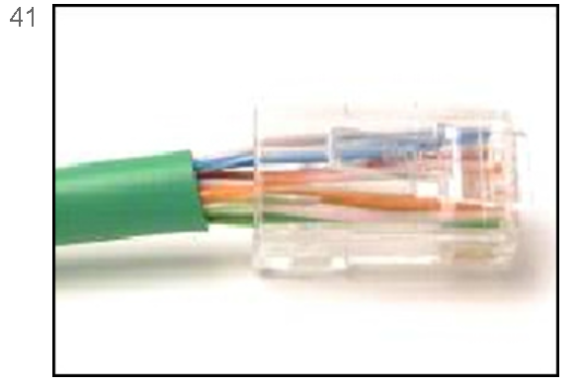

Consulte a figura. O que há de errado com a terminação mostrada?

* A malha de cobre trançado não deveria ter sido removida.
* O tipo errado de conector está sendo usado.
* A extensão da parte destrançada do fio é muito longa.
* Os fios são muito grossos para o conector que está sendo usado.

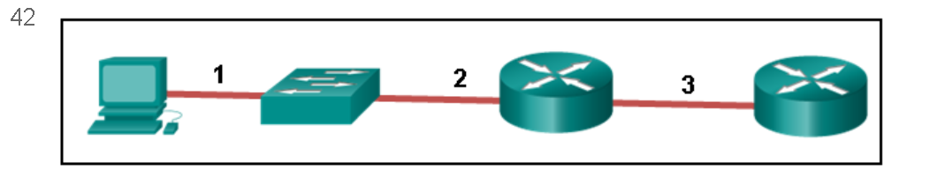

Consulte a figura. O computador está conectado a porta de console do switch. Todas as outras conexões são feitas através de links FastEthernet. Quais tipos de cabos UTP podem ser usados para conectar os dispositivos?

* 1 - rollover, 2 - cruzado, 3 - direto
* 1 - rollover, 2 - direto, 3 - cruzado
* 1 - cruzado, 2 - direto, 3 - rollover
* 1 - cruzado, 2 - rollover, 3 – direto

43 - A inicialização de PT foi pulada. Você não conseguirá visualizar a atividade de PT.

Abra a atividade no PT. Execute as tarefas nas instruções da atividade e responda à pergunta.

Qual porta o Switch0 usa para enviar quadros para o host com o endereço IPv4 10.1.1.5?

* Fa0/1
* Fa0/5
* Fa0/9
* Fa0/11

44 - O que significa o termo “atenuação” na comunicação de dados?

* perda de intensidade do sinal à medida que a distância aumenta
* tempo para um sinal chegar ao seu destino
* vazamento de sinais de um par de cabos para outro
* reforço de um sinal por um dispositivo de rede

45 - O que torna a fibra preferível ao cabeamento de cobre para interconexão de edifícios? (Escolha três.)

* distâncias maiores por cabo
* menor custo de instalação
* susceptibilidade limitada ao IME/RFI
* conexões duráveis
* maior potencial de largura de banda
* terminada facilmente

**Modulo 4**

46 - Qual termo de camada física OSI descreve o processo pelo qual uma onda modifica outra onda?

* modulação
* IEEE
* EIA/TIA
* Ar

47 - Qual termo de camada física OSI descreve a capacidade na qual um meio pode transportar dados?

* Largura de banda
* IEEE
* EIA/TIA
* Ar

48 - Qual termo de camada física OSI descreve a capacidade na qual um meio pode transportar dados?

* largura de banda
* taxa de transferência
* latência
* goodput

49 - Qual termo da camada física OSI descreve a medida da transferência de bits através de um meio durante um determinado período de tempo?

* produtividade
* largura de banda
* latência
* goodput

50 - Qual termo de camada física OSI descreve a quantidade de tempo, incluindo atrasos, para que os dados viajem de um ponto para outro?

* latência
* largura de banda
* taxa de transferência
* goodput

51 - Qual termo de camada física OSI descreve a quantidade de tempo, incluindo atrasos, para que os dados viajem de um ponto para outro?

* latência
* cabo de fibra ótica
* ar
* cabo de cobre

52 - Qual termo da camada física OSI descreve a medida de dados utilizáveis transferidos por um determinado período de tempo?

* goodput
* cabo de fibra ótica
* ar
* cabo de cobre

53 - Qual termo de camada física OSI descreve o meio físico que usa pulsos elétricos?

* cabo de cobre
* cabo de fibra ótica
* ar
* goodput

54 - Qual termo de camada física OSI descreve o meio físico que usa a propagação da luz?

* cabo de fibra ótica
* goodput
* latência
* produtividade

55 - Qual termo de camada física OSI descreve o meio físico para transmissões de microondas?

* ar
* goodput
* latência
* produtividade

**Modulo 6**

56 - Quais duas funções são executadas na subcamada MAC da camada de link de dados OSI? (Escolha duas.)

* Implementa um trailer para detectar erros de transmissão.
* Controla a NIC responsável pelo envio e recebimento de dados no meio físico.
* Coloca informações no quadro que identificam qual protocolo da camada de rede está sendo usado para o quadro.
* Adiciona informações de controle da Camada 2 aos dados do protocolo de rede.
* Permite que o IPv4 e o IPv6 utilizem a mesma interface de rede e mídia.

57 - Quais duas funções são executadas na subcamada LLC da camada de link de dados OSI? (Escolha duas.)

* Permite que o IPv4 e o IPv6 utilizem a mesma interface de rede e mídia.
* Coloca informações no quadro que identificam qual protocolo da camada de rede está sendo usado para o quadro.
* Integra várias tecnologias físicas.
* Implementa um processo para delimitar campos dentro de um quadro da Camada 2.
* Controla a NIC responsável pelo envio e recebimento de dados no meio físico.

58 - Quais duas funções são executadas na subcamada MAC da camada de link de dados OSI? (Escolha duas.)

* Fornece um mecanismo para permitir que vários dispositivos se comuniquem através de uma mídia compartilhada.
* Controla a NIC responsável pelo envio e recebimento de dados no meio físico.
* Coloca informações no quadro que identificam qual protocolo da camada de rede está sendo usado para o quadro.
* Adiciona informações de controle da Camada 2 aos dados do protocolo de rede.
* Comunica-se entre o software de rede nas camadas superiores e o hardware do dispositivo nas camadas inferiores.

59 - Quais duas funções são executadas na subcamada MAC da camada de link de dados OSI? (Escolha duas.)

* Controla a NIC responsável pelo envio e recebimento de dados no meio físico.
* Integra várias tecnologias físicas.
* Comunica-se entre o software de rede nas camadas superiores e o hardware do dispositivo nas camadas inferiores.
* Adiciona informações de controle da Camada 2 aos dados do protocolo de rede.
* Coloca informações no quadro que identificam qual protocolo da camada de rede está sendo usado para o quadro.

60 - Quais duas funções são executadas na subcamada LLC da camada de link de dados OSI? (Escolha duas.)

* Adiciona informações de controle da Camada 2 aos dados do protocolo de rede.
* Coloca informações no quadro que identificam qual protocolo da camada de rede está sendo usado para o quadro.
* Executa o encapsulamento de dados.
* Controla a NIC responsável pelo envio e recebimento de dados no meio físico.
* Integra várias tecnologias físicas.

61 - Quais duas funções são executadas na subcamada MAC da camada de link de dados OSI? (Escolha duas.)

* Fornece sincronização entre nós de origem e destino.
* Integra várias tecnologias físicas.
* Comunica-se entre o software de rede nas camadas superiores e o hardware do dispositivo nas camadas inferiores.
* Adiciona informações de controle da Camada 2 aos dados do protocolo de rede.
* Permite que o IPv4 e o IPv6 utilizem a mesma interface de rede e mídia.

62 - Quais duas funções são executadas na subcamada LLC da camada de link de dados OSI? (Escolha duas.)

* Adiciona informações de controle da Camada 2 aos dados do protocolo de rede.
* Permite que o IPv4 e o IPv6 utilizem a mesma interface de rede e mídia.
* Fornece endereçamento da camada de enlace de dados.
* Implementa um trailer para detectar erros de transmissão.
* Fornece sincronização entre nós de origem e destino.

63

Quais duas funções são executadas na subcamada MAC da camada de link de dados OSI? (Escolha duas.)

* Implementa um trailer para detectar erros de transmissão.
* Fornece sincronização entre nós de origem e destino.
* Coloca informações no quadro que identificam qual protocolo da camada de rede está sendo usado para o quadro.
* Permite que o IPv4 e o IPv6 utilizem a mesma interface de rede e mídia.
* Adiciona informações de controle da Camada 2 aos dados do protocolo de rede.

64 - Quais duas funções são executadas na subcamada LLC da camada de link de dados OSI? (Escolha duas.)

* Permite que o IPv4 e o IPv6 utilizem a mesma interface de rede e mídia.
* Adiciona informações de controle da Camada 2 aos dados do protocolo de rede.
* Integra várias tecnologias físicas.
* Implementa um trailer para detectar erros de transmissão.
* Fornece sincronização entre nós de origem e destino.

65 - Quais duas funções são executadas na subcamada MAC da camada de link de dados OSI? (Escolha duas.)

* Fornece um mecanismo para permitir que vários dispositivos se comuniquem através de uma mídia compartilhada.
* Controla a NIC responsável pelo envio e recebimento de dados no meio físico.
* Coloca informações no quadro que identificam qual protocolo da camada de rede está sendo usado para o quadro.
* Adds Layer 2 control information to network protocol data.
* Permite que o IPv4 e o IPv6 utilizem a mesma interface de rede e mídia.

**Modulo 7**

66 - Que ação ocorrerá se um switch receber um quadro e tiver o endereço MAC de origem na tabela MAC?

* O switch atualiza o temporizador nessa entrada.
* O switch compartilha a entrada da tabela de endereços MAC com todos os switches conectados.
* O switch não encaminha o quadro.
* O switch envia o quadro para um roteador conectado porque o endereço MAC de destino não é local.

67 - Qual ação ocorrerá se um switch receber um quadro com o endereço MAC de destino FF:FF:FF:FF:FF:FF?

* O switch encaminha todas as portas, exceto a porta de entrada.
* O switch compartilha a entrada da tabela de endereços MAC com todos os switches conectados.
* O switch não encaminha o quadro.
* O switch envia o quadro para um roteador conectado porque o endereço MAC de destino não é local.

68 - Que ação ocorrerá se um host receber um quadro com um endereço MAC de destino que não reconhece?

* O host descartará o quadro.
* O host envia o quadro para o switch para atualizar a tabela de endereços MAC.
* O host encaminha o quadro para o roteador.
* O host encaminha o quadro para todos os outros hosts.

69 - Que ação ocorrerá se um switch receber um quadro com o endereço MAC de destino 01:00:5 E: 00:00:D9?

* O switch encaminha todas as portas, exceto a porta de entrada.
* O switch não encaminha o quadro.
* O switch envia o quadro para um roteador conectado porque o endereço MAC de destino não é local.
* O switch compartilha a entrada da tabela de endereços MAC com todos os switches conectados.

70 - Qual ação ocorrerá se um host receber um quadro com um endereço MAC de destino FF:FF:FF:FF:FF:FF?

* O host processará o quadro.
* O host encaminha o quadro para o roteador.
* O host envia o quadro para o switch para atualizar a tabela de endereços MAC.
* O host encaminha o quadro para todos os outros hosts.

71 - Que ação ocorrerá se um switch receber um quadro e tiver o endereço MAC de origem na tabela MAC?

* O switch atualiza o temporizador nessa entrada.
* O switch o adiciona à tabela de endereços MAC associada ao número da porta.
* O switch encaminha o quadro para a porta associada.
* O switch envia o quadro para um roteador conectado porque o endereço MAC de destino não é local.

72 - Qual ação ocorrerá se um host receber um quadro com um endereço MAC de destino FF:FF:FF:FF:FF:FF?

* O host processará o quadro.
* O host retorna o quadro para o switch.
* O host responde ao switch com seu próprio endereço IP.
* O host encaminha o quadro para todos os outros hosts.

73 - Que ação ocorrerá se um switch receber um quadro e tiver o endereço MAC de origem na tabela MAC?

* O switch atualiza o temporizador nessa entrada.
* O switch compartilha a entrada da tabela de endereços MAC com todos os switches conectados.
* O switch não encaminha o quadro.
* O switch o adiciona à tabela de endereços MAC associada ao número da porta.

74 - Que ação ocorrerá se um host receber um quadro com um endereço MAC de destino que não reconhece?

* O host descartará o quadro.
* O host responde ao switch com seu próprio endereço IP.
* O host encaminha o quadro para todos os outros hosts.
* O host retorna o quadro para o switch.

75 - Qual ação ocorrerá se um switch receber um quadro com o endereço MAC de destino FF:FF:FF:FF:FF:FF?

* O switch encaminha todas as portas, exceto a porta de entrada.
* O switch atualiza o temporizador nessa entrada.
* O switch não encaminha o quadro.
* O switch envia o quadro para um roteador conectado porque o endereço MAC de destino não é local.